**Primera Entrega Proyecto BookPet**

**POLITÉCNICO GRANCOLOMBIANO.**

**Andrés Esteban García Ch.**

**Laura Daniela Solaque Susatama**

**Johan Sebastián Cuellar Orjuela**

**Juan Norrison Salazar Sáenz**

**Yuri Tatiana Pineda Pinzón**

**29 de agosto de 2018**

**Tabla de contenido**

1. Nombre del proyecto & Descripción.
2. Objetivos.
3. Requerimientos.
4. Casos de uso.
5. Mockups.

# Nombre del proyecto & Descripción

**Nombre Del Proyecto:**

BookPet.

**Descripción:**

Nuestra idea surge porque en los últimos años La comunidad pet friendly, ha crecido como espuma y ha logrado que la discriminación y el maltrato animal disminuya significativamente. El furor en el país y el mundo por nuestras mascotas ha sido tal, que restaurantes y centros comerciales han optado por abrir sus puertas a los pequeños acompañantes como una estrategia para atraer clientela. Incluso, algunos restaurantes en Bogotá han empezado a ofrecer menús gratuitos para ellos.

Teniendo en cuenta que las mascotas también se han involucrado más en la vida diaria del ser humano, ellos han sido muy importantes en el desarrollo social, intelectual y afectivo de los niños lo cual se ve reflejado positivamente en sus etapas posteriores, especialmente en su relación armoniosa con otros seres humanos, también los niños aprenden con sus mascotas que hay otras formas de comunicarse aparte del lenguaje verbal.

Los que convivimos con animales sabemos que criarlos es casi como criar a un hijo a pequeña escala, y por esto, dicha crianza requiere un compromiso firme y los conocimientos adecuados para que sea saludable; no todos contamos con el tiempo para ir todos los días a una veterinaria, necesitamos algo que nos pueda aportar de manera útil y económica, y como una ayuda para lograrlo nunca viene mal, aquí nace la necesidad de crear para ustedes una aplicación que le será útil para tratar con sus mascotas. Nuestra aplicación cuenta con diferentes módulos, donde les permitirá compartir, socializar y disfrutar de ella, de manera eficaz e innovadora.

# Objetivos

**Objetivo General:**

Generar una comunidad para los dueños de mascotas, la idea principal de la aplicación es que los diferentes usuarios puedan compartir e interactuar en un espacio que adicional los mantendrá al tanto de los últimos eventos y las últimas noticias de interés en relación a sus mascotas.

Vale la pena mencionar que el espacio será una aplicación móvil para dispositivos Android.

**Objetivos Específicos:**

Generar un sistema de información orientado a los dueños de mascotas.

Crear un sistema de información que permita mantener a los usuarios informados de los diferentes eventos para sus mascotas.

Generar un sistema de información con dos roles principales administrador y usuario, el administrador tendrá permisos CRUD sobre todo el sistema mientras que el usuario podrá visualizar todos los módulos de la página pero solo podrá realizar lo siguiente:

* Subir fotos de su mascota con ciertos datos.
* Eliminar fotos de su perfil.
* Subir clasificados.
* Enviar mensajes a otros usuarios.
* Ver los perfiles de otros usuarios.

Desarrollar un sistema de información que permita a los usuarios subir fotos de sus mascotas y en la misma poder cargar información, así mismo poder ver esta información (de él mismo y de otros usuarios).

# Requerimientos

Los siguientes son los requerimientos funcionales de la aplicación.

|  |  |  |  |
| --- | --- | --- | --- |
| **Módulo** | **Categoría** | **ID** | **Requerimiento** |
| **WEB** | Inicio de Sesión |  |  |
| 1 | El sistema debe permitir a los diferentes usuarios ingresar mediante los datos asignados. |
| 2 | El sistema debe permitir cambiar la contraseña del usuario |
| 3 | El sistema debe permitir cerrar sesión al usuario |
|  |  |  |
| Administrativo | 4 | El sistema debe permitir al administrador Registrar evento |
| 5 | El sistema debe permitir al administrador modificar evento |
| 6 | El sistema debe permitir Consultar evento |
| 7 | El sistema debe permitir al administrador Inactivar evento |
| 8 | El sistema debe permitir al administrador publicar información competencias caninas |
| 9 | El sistema debe permitir al administrador consultar la información de las competencias caninas |
| 10 | El sistema debe permitir al administrador modificar la información de las competencias caninas |
| 11 | El sistema debe permitir Consultar competencias caninas |
| 12 | El sistema debe permitir al administrador Inactivar competencias caninas |
| 13 | El sistema debe permitir al administrador consultar la información de todos los usuarios |
| 14 | El sistema debe permitir al administrador inactivar los de los usuarios |
|  |  |
|  |  |  |
| usuarios | 16 | El sistema debe permitir al usuario crear perfil |
| 17 | El sistema debe permitir al usuario eliminar perfil |
| 18 | El sistema debe permitir al usuario publicar fotos de su mascota |
| 19 | El sistema debe permitir al usuario publicar descripción de la fotografía |
| 20 | El sistema debe permitir al usuario eliminar fotos |
| 21 | El sistema debe permitir al usuario realizar preguntas en el foro |
| 22 | El sistema debe permitir al usuario ver las noticias de competencias caninas y eventos. |
|  |  |
|  |  |  |
| Eventos | 23 | El sistema debe permitir a los usuarios ver los eventos de competencia canina publicados en la aplicación |
| 24 | El sistema debe permitir a los usuarios ver los eventos de adopción canina |
| 25 | El sistema debe permitir hacer comentarios de los usuarios por cada evento |
|  |  |
|  |  |  |

Tabla 1: Requerimientos Funcionales

# Casos De Uso

Los siguientes son los casos de uso básicos en relación al proyecto BookPet.

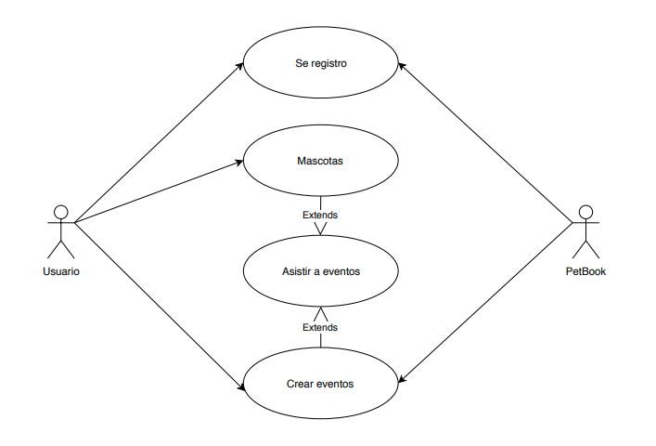

Ilustración 1: Caso De Uso Usuarios

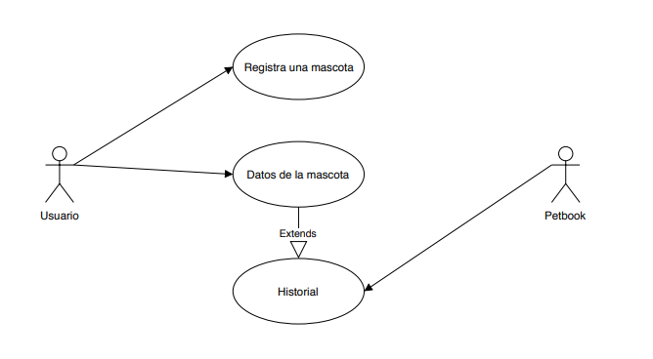

Ilustración 2: Caso De Uso Mascotas

# Mockups

Las siguientes imágenes muestran un bosquejo del diseño que tendrá la aplicación Bookpet, como se menciono anteriormente la aplicación será móvil y estará enfocada en dispositivos Android.

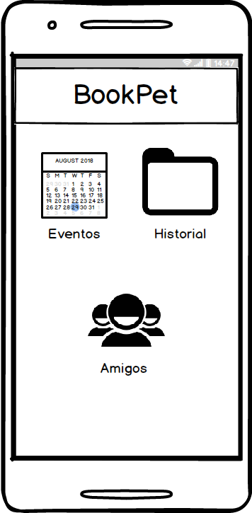

Ilustración 4: Mockup Módulos

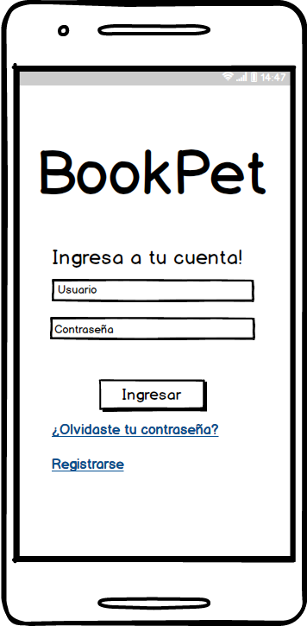

Ilustración 3: Mockup Login

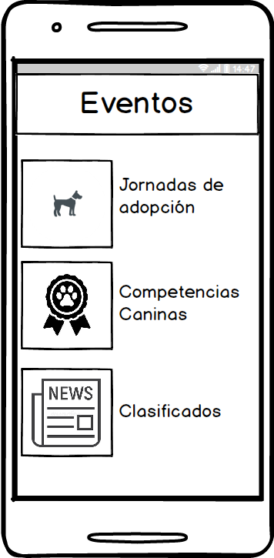

Ilustración 6: Mockup Eventos

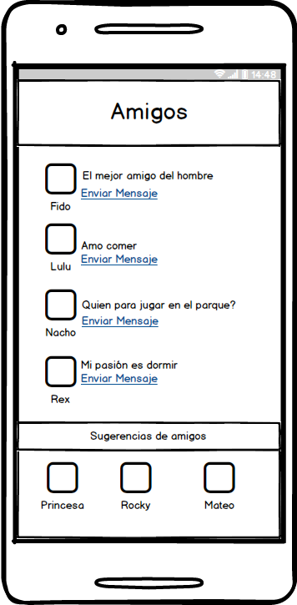

Ilustración 5: Mockup Socialización en línea

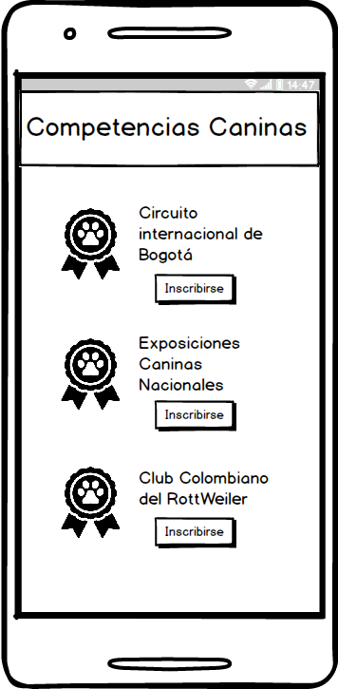

Ilustración 8: Mockup Competencias Caninas

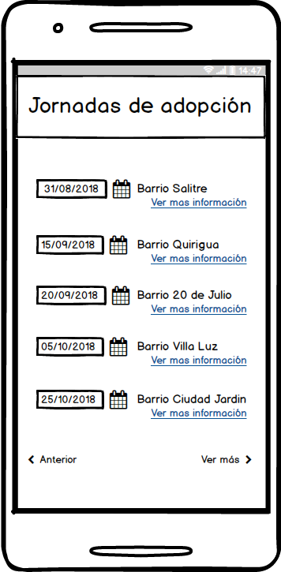

Ilustración 7: Mockup Jornadas De Adopción

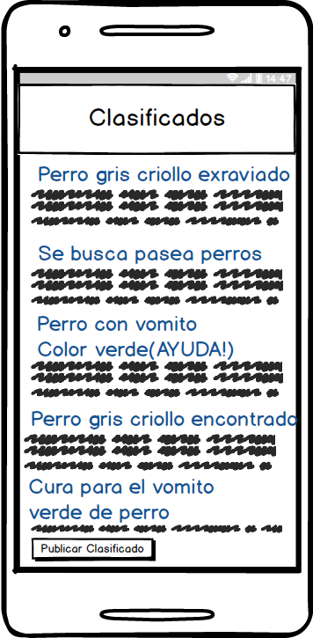

Ilustración 9: Mockup Clasificados

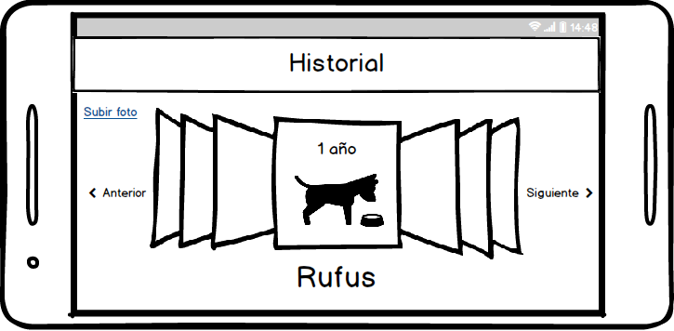

Ilustración 10: Mockup Competencias Caninas